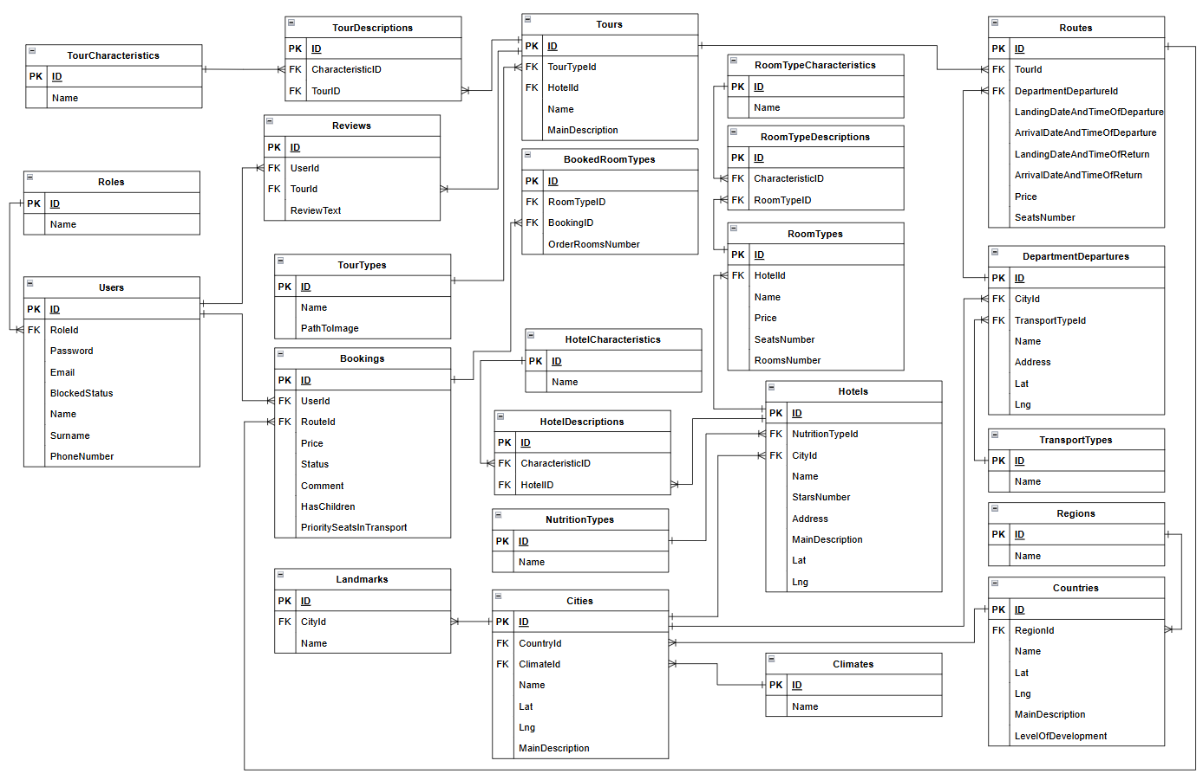

ФИО

Подпись

Дата

Разраб.

Провер.

Т. контр.

Утв.

*Дмитрук И.И.*

*Белодед Н.И.*

*Ромыш А.С.*

*Смелов В.В.*

*Логическая схема базы данных*

*БГТУ 02.00.ГЧ*

Лит.

Лист

Листов

1

1

*74417007, 2025*

Масса

Масштаб